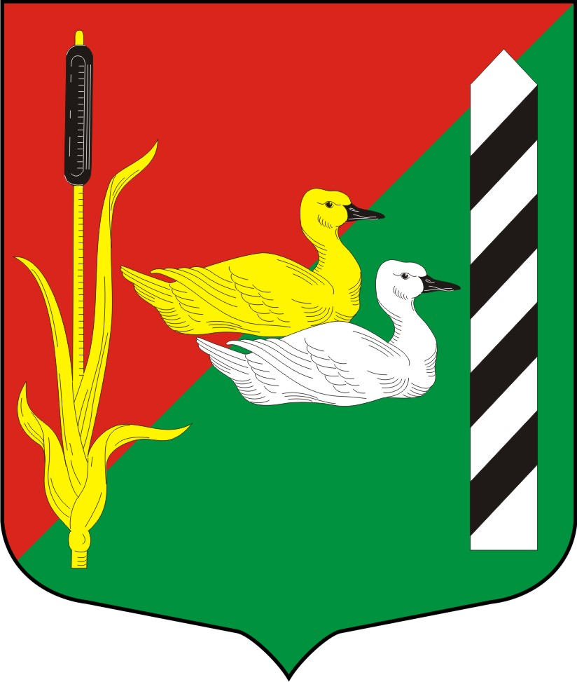

**МУНИЦИПАЛЬНЫЙ СОВЕТ МУНИЦИПАЛЬНОГО ОБРАЗОВАНИЯ**

**МУНИЦИПАЛЬНЫЙ ОКРУГ**

**КРАСНЕНЬКАЯ РЕЧКА**

пр. Маршала Жукова, дом 20, Санкт-Петербург, 198302

тел./факс (812) 757-27-83, E-mail: ma.redriver @mail.ru

ОКПО 48970788, ОГРН1037811031070,

ИНН/КПП 7805111725/780501001

**РЕШЕНИЕ**

09.11.2015 Санкт-Петербург  № 26

**О внесении изменений в Устав**

**муниципального образования**

**муниципальный округ Красненькая речка**

В соответствии с Законом Санкт-Петербурга от 23.09.2009 № 420-79 «Об организации местного самоуправления в Санкт-Петербурге»,

Муниципальный совет решил:

1. Внести изменения в Устав муниципального образования муниципальный округ Красненькая речка согласно приложению к настоящему решению.

2. В установленный законом срок направить настоящее решение на государственную регистрацию в Главное управление Министерства юстиции Российской Федерации по Санкт-Петербургу.

3. Опубликовать настоящее решение и внесенные изменения в Устав муниципального образования муниципальный округ Красненькая речка в официальном печатном издании муниципального образования муниципальный округ Красненькая речка – газете «Красненькая речка».

4. Контроль за выполнением настоящего решения возложить на Главу муниципального образования – Председателя Муниципального Совета А.О. Абраменко.

5. Настоящее решение вступает в силу после государственной регистрации и его официального опубликования (обнародования) в средствах массовой информации.

### Глава муниципального образования - А.О. Абраменко

### Председатель Муниципального Совета

### 

|  |  |
| --- | --- |
|  | Приложение к решению  Муниципального Совета  муниципального образования  Красненькая речка  от 09.11.2015 № 26, |

**Изменения в Устав муниципального образования муниципальный округ Красненькая речка**

Внести следующие изменения в Устав муниципального образования муниципальный округ Красненькая речка:

1. Наименование внутригородского муниципального образования Санкт-Петербурга расположенного в границе муниципального округа Красненькая речка изменить с муниципального образования муниципальный округ Красненькая речка на внутригородское муниципальное образование Санкт-Петербурга муниципальный округ Красненькая речка.

2. Сокращенное наименование внутригородского муниципального образования Санкт-Петербурга расположенного в границе муниципального округа Красненькая речка изменить с МО Красненькая речка на муниципальное образование Красненькая речка.

3. Пункт 34 статьи 5 Устава изложить в следующей редакции: «участие в установленном порядке в мероприятиях по профилактике незаконного потребления наркотических средств и психотропных веществ, новых потенциально опасных психоактивных веществ, наркомании в Санкт-Петербурге».

4. Пункт 1 статьи 17 Устава изложить в следующей редакции: «Граждане имеют право на индивидуальные и коллективные обращения в органы местного самоуправления муниципального образования».

5. Пункт 2 статьи 17 Устава изложить в следующей редакции: «Обращения граждан подлежат рассмотрению в порядке и сроки, установленные Федеральным законом от 2 мая 2006 года № 59-ФЗ «О порядке рассмотрения обращений граждан Российской Федерации».

6. Подпункт 1 пункта 5 статьи 31 признать утратившим силу.

7. Подпункт 2 пункта 5 статьи 31 изложить в следующей редакции: «заниматься предпринимательской деятельностью лично или через доверенных лиц, а также участвовать в управлении хозяйствующим субъектом (за исключением жилищного, жилищно-строительного, гаражного кооперативов, садоводческого, огороднического, дачного потребительских кооперативов, товарищества собственников недвижимости и профсоюза, зарегистрированного в установленном порядке), если иное не предусмотрено федеральными законами или если в порядке, установленном муниципальным правовым актом в соответствии с федеральными законами и законами Санкт-Петербурга, ему не поручено участвовать в управлении этой организацией.

8. Подпункт 5 пункта 5 статьи 31 изложить в следующей редакции: «участвовать в качестве защитника или представителя (кроме случаев законного представительства) по гражданскому, административному или уголовному делу либо делу об административном правонарушении.

9. Пункт 21 статьи 35 Устава изложить в следующей редакции: «участвует в установленном порядке в мероприятиях по профилактике незаконного потребления наркотических средств и психотропных веществ, новых потенциально опасных психоактивных веществ, наркомании в Санкт-Петербурге».